物流服务接入：电子面单设置、寄件资料与发货回写｜云上订货系统
接入物流服务后，先确认电子面单应用和企业网点资料，再围绕原订单与本批出库申请面单、核物流单号和打印结果。应用设置成功、系统发货成功、承运方揽收与客户签收是不同结果，分别回查，不能靠一个状态代替整个交付过程。

先明确适用对象和完成结果
PC管理端从“应用”找到电子面单，核“应用介绍”“应用设置”和“寄件信息”这些实际入口。应用设置由有对应权限的账号操作，寄件信息还取决于应用是否开启；看不到标签或发货按钮，先确认当前企业、应用状态和岗位权限，不把普通物流档案能选择当成电子面单一定可用。
应用设置内按本次承运方维护网点资料。各快递要求的客户号、商家代码、网点、月结资料及业务类型、面单模板不同，顺丰可见选填月结号，其他快递可能使用不同字段。按当前页面及实际合作网点提供的资料填写，不把一种快递的字段复制给另一种，也不把本地出现的快递名称当成当前服务范围已确认。
需要默认承运方时点击“设为默认”，核默认标记后再点保存；只有保存返回成功并重新核到该企业资料，才算设置留存。这里保存企业网点信息，不等于替任何订单申请了运单，更不能证明快递网点账号、余额或服务已经通过外部受理。后续还要用实际允许发货的业务核具体结果。
普通发货时登记物流公司与单号、电子面单发货时申请面单，以及自有车辆配送任务有各自入口和目的。本篇只把电子面单与对应发货业务接起来，不把配送人员出发、回单收单或收款状态写成快递运输轨迹。仓管负责本批货品与包裹，管理员负责企业设置，接洽人员确认承运方合作资料，客服按原单查交付异常。
完成结果应是本批出库单能够回查对应物流公司、物流单号及面单关联，实际打印的标签与这个包裹一致，再由仓库核实交接。多批发货的订单逐批核出库单，不能只找到订单下某一物流单号就认为所有商品都已发走。后续揽收、运输和签收另核承运结果，电子面单页面不能独立证明客户已经收货。
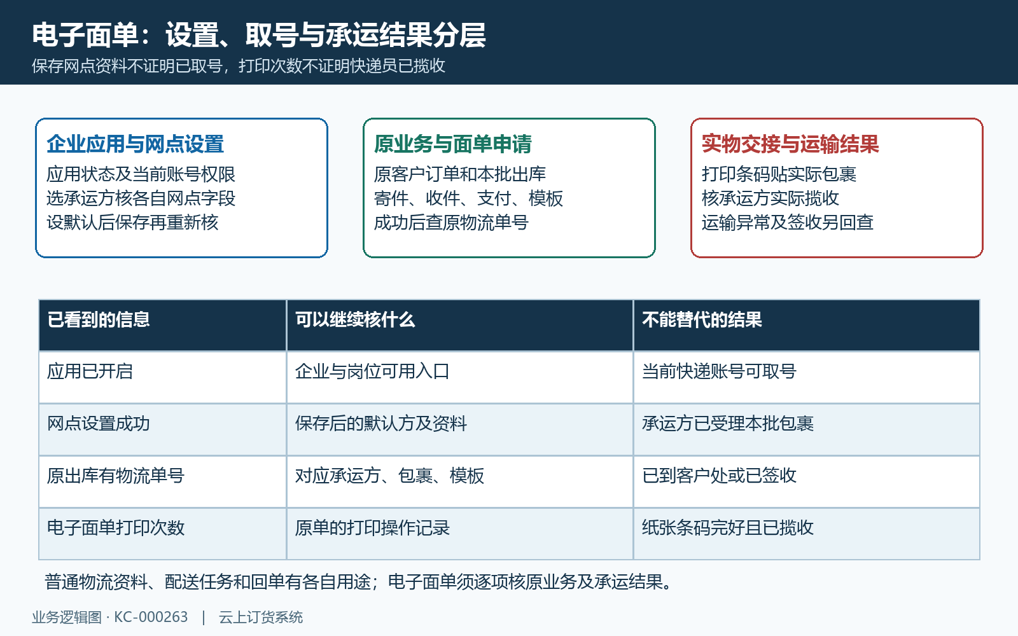
图1：电子面单应用、企业网点设置、原单申请与实物运输结果的分层图，设置与承运受理分别核。

准备资料并检查数据规则
在“寄件信息”维护实际发出方。新增寄件人时，页面最多允许十项，已有项可编辑，先核是否已存在同一仓库和联系资料，避免同名重复。首次带入企业资料也要重新核，企业登记地址不一定是当前包裹的揽收地址；有多个仓库时用寄件人名称明确识别发出地点，不以名称相近替代实际地址。
寄件人必填，页面最多二十五个字符；手机号码与固定电话至少填写一项，并按各自格式检查。手机输入有十一位长度限制，固话按固定电话格式填；不能为了通过保存填写占位号码。地区通过地区选择器选择，详细地址必填，页面最多二百五十个字符，写清街道、门牌和实际揽收位置；仅键入地区文字但地区数据不完整会被拒绝。
默认地址选择“是”后保存，系统会把其他寄件地址转为非默认，返回列表核默认标记及完整资料。默认只是新发货窗口带入的起点，仍要核本批由哪里发出；调整默认地址不应被理解为追改已经生成的原面单。删除寄件信息先确认后续使用需要，不能靠删地址撤回已经受理的运单。
订单收件方从原订单取得，联系人、联系电话、地区及详细地址与寄件方是两套资料。发货前核本次收件人是否仍适用，尤其同一客户不同门店、临时收货地点及分批发货，不能把默认寄件人当成收件人，也不能用客户名称替代实际收货联系人。地址发现错误先处理原业务允许的更正，再申请面单。
寄件信息另有“统一设置商品名称信息”，页面设置最多一百字符；保存后面单确认窗口可带入该描述。它描述包裹内容，不改变订单商品名称、规格、数量、单位或价格。未统一设置时当前界面提示默认显示前三个商品，实际生成仍应核返回模板上的文字，不据这个提示保证所有多商品包裹恰好只列三项；统一描述也不能代替明细清单核货。
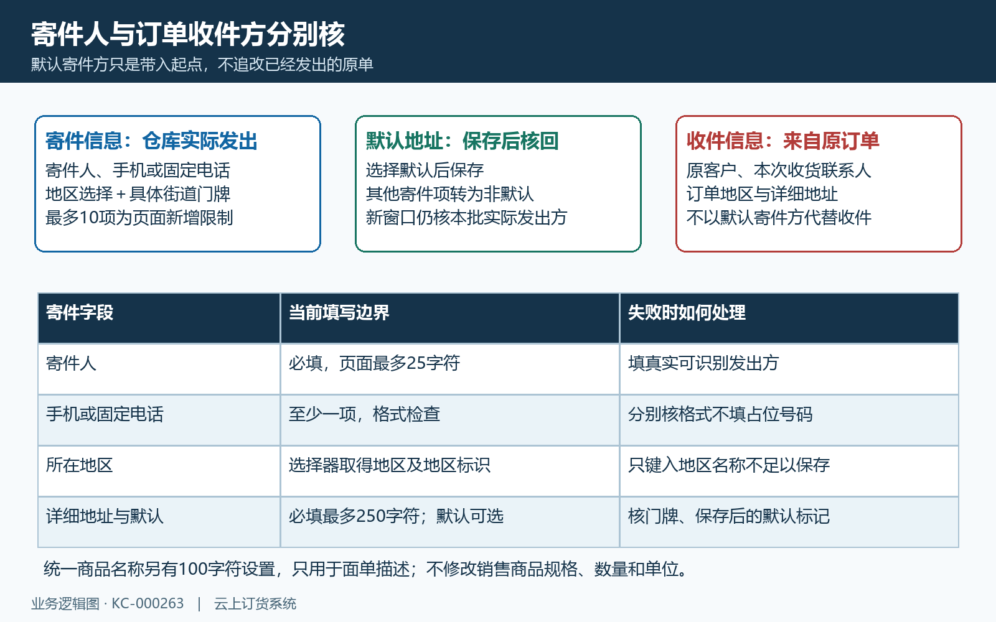
图2：寄件人、电话、地区、地址及默认条件示意，订单收件方与寄件资料不混用。

按业务顺序完成操作
进入原订货单详情，先核客户、收件资料和当前可发货状态，再核本次实际待发货品。订单待发清单的出库并发货，与已有出库单下的发货操作涉及不同对象：已经出库的一批，沿该出库单继续；不能为了重新取号把整单又做一遍出库。电子面单按钮取决于应用、权限和当前业务状态，上门自提不能使用电子面单发货。
打开“电子面单信息确认”，选择发货快递。可选项来自支持电子面单的物流列表，普通企业物流名称不当然等于可申请面单。更换快递后重核业务类型和模板，选项不止一种时界面显示对应选择；原快递带入值不能默认为另一家仍适用。具体业务是否支持当前线路和包裹，按本次承运方受理结果核，不把历史选项作为长期通用承诺。
支付方式有先付、到付、寄付月结，按本次实际合作和运费承担方式确认。带入月结名称不证明本次存在可用月结账号，不能为通过取号随便选一种。再核寄件人对应的电话、地区和详细地址，商品描述与本批包裹相符，返回原待发清单确认规格、数量和单位，不让简化描述掩盖漏发或装错规格。
资料无误后点确定，按实际提示处理。请求返回成功后会刷新原订单与出库记录，再从本批出库核物流公司和单号；窗口关闭、加载消失或打印页面出现都不能单独当作成功。普通发货与外部电子面单生成分步骤处理，失败不能笼统保证原订单或出库完全没变化，遇超时先查本批原业务和承运受理结果再决定是否重试。
本次单笔面单路径按一个包裹申请，不凭订单重量自动推出多个子母包裹。确需拆包、分批或多件时，先确认实际业务所支持的发货方式和各包裹关联，不用同一标签贴不同包裹。生成结果须与本批出库绑定：原订单、原出库单、物流单号和实际包裹共同核对后，才继续打印与交接。
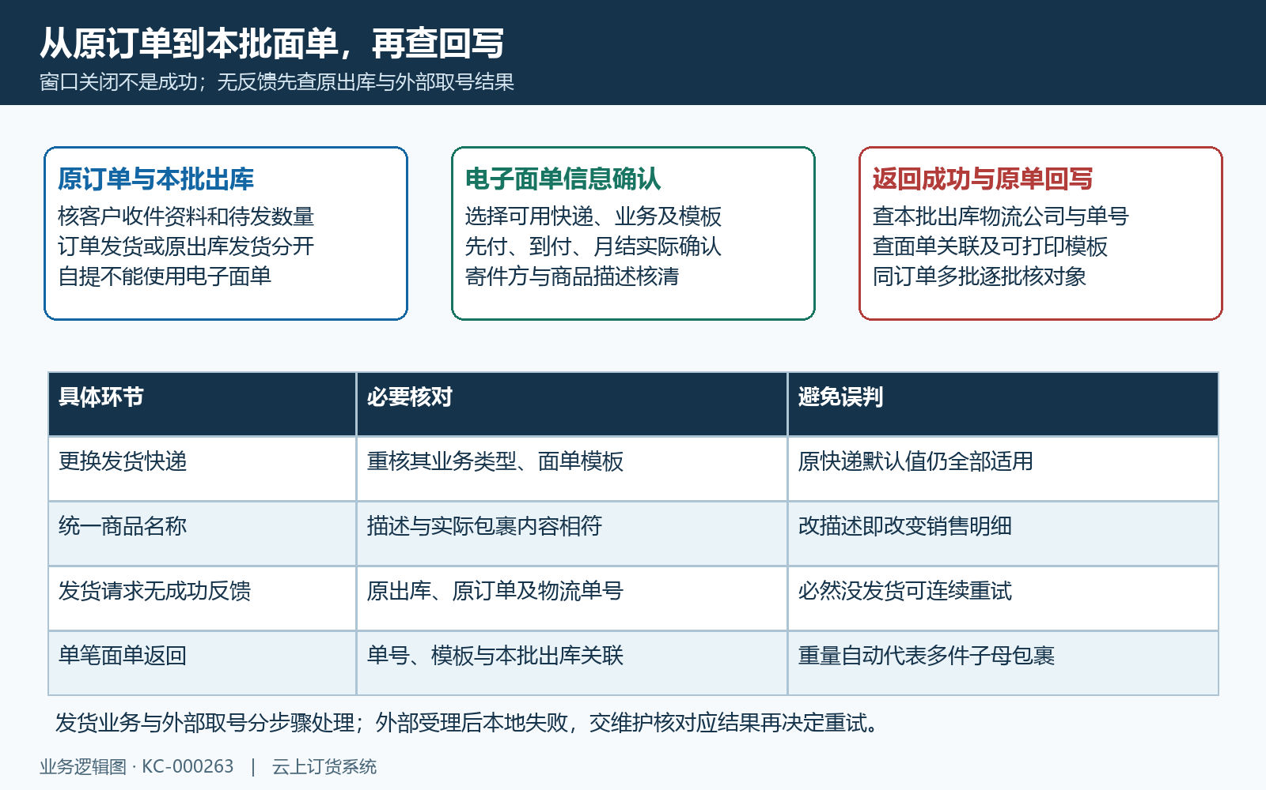
图3：原订单、本批出库、电子面单确认与物流回写流程图，失败先核原结果再决定重试。

核对生效范围和后续结果
PC管理端在订单相关“发货记录”中按原订单号、出库单号或物流单号定位，必要时加客户及物流公司。默认时间覆盖当前月的发货时间，跨月原记录找不到时先调整正确日期范围；进一步选择出库、提交或发货时间时，核当前筛选口径，不以出库日等同发货日，也不只看当前列表页有没有记录。
在目标行核客户、订单号、出库单号、物流单号、收件人、出库时间和发货时间。电子面单物流公司与普通物流公司筛选各有用途，核当前哪一项参与过滤。同一订单有多个出库记录，要比本批关联和数量，避免把先前批次已有单号认成这次取号；展示的重量也不能代替商品和包裹核验。
历史图显示一条原订单和出库单的发货关联，但物流单号为空，物流单状态为“无”，电子面单打印次数为零。备注提到本批四公斤，而列表重量显示零，这些字段也不能互相替代。该画面用于定位原业务记录；空物流信息不证明已经申请电子面单、运单回写成功或实物已称重。
“物流单状态”旁的说明指向订单详情修改物流信息或物流单导入，它是本地物流资料检查线索，不能直接解释为运输中、派件中或已签收。需要核运输轨迹时用原承运方和原单号查实际结果；没有轨迹先核单号、揽收时间及实际交接，不能凭该列“无”断言货没运输，也不能凭系统发货状态说客户已签收。
打印电子面单需要有效的电子面单发货记录和面单关联，批量打印还要求所选全部满足条件，不能混入普通发货或作废记录。返回模板后核收件地址、承运方、条码和原单号，纸张实际清晰可读且贴到正确包裹，再由仓管交接。打印次数只反映原面单打印操作，不证明设备已出纸、快递员已揽收或标签没有贴错。
图4：历史发货记录显示原订单与出库关联；空物流单号、无物流状态及零打印次数不证明面单生成成功。

出现异常时逐层排查
入口缺失先核企业应用、岗位权限及当前订单或出库状态；设置保存失败按原字段提示核网点资料、业务类型、模板和寄件格式。寄件地址的地区数据异常先回地区选择器核，不只改文本。应用和默认资料不应由无权限人员反复切换，更不能用另一企业、另一仓库的地址或账号代取本次面单。
电子面单申请被拒绝时保留原原因和结果码，按所选承运方核本次网点合作资料、寄件收件和可用服务。资料保存成功不排除外部受理失败；返回为空或请求超时时，先查原出库和承运方是否已经受理，再决定下一次动作。不承诺每次失败都可安全重复点击，也不指导用户通过导入一个自编物流号掩盖申请失败。
已有单号但没有可打印模板，先核本批出库与面单关联，交维护人员对照原申请结果；有模板但纸张没出，核打印窗口、模板尺寸及设备状态。补打应使用原面单，不为解决设备问题重新执行发货申请新号。批量打印提示所选不符合时，逐条找普通发货、作废或缺面单关联的对象，只保留实际允许打印的记录。
物流公司或单号回写错误，先确认原订单和本批出库，不把全单所有记录统一覆盖为同一单号。普通物流信息修改、导入与电子面单外部更正不同，已经受理的运单地址或撤销需按承运方实际允许路径处理；改企业默认寄件资料不等于改掉旧面单，更不等于让已交接的包裹返回仓库。
打印后迟迟没有物流进展，核实际交接时间、包裹与原条码，再核承运方轨迹、异常及客户实际签收。留给维护或接洽人员的依据为脱敏订单号、出库号、操作时间、承运方、单号尾段及原提示，避免只说物流不更新。最后分别核系统原单、面单、实物交接和客户收货结果，一项恢复后仍回查其他环节，才能结束这次异常处理。
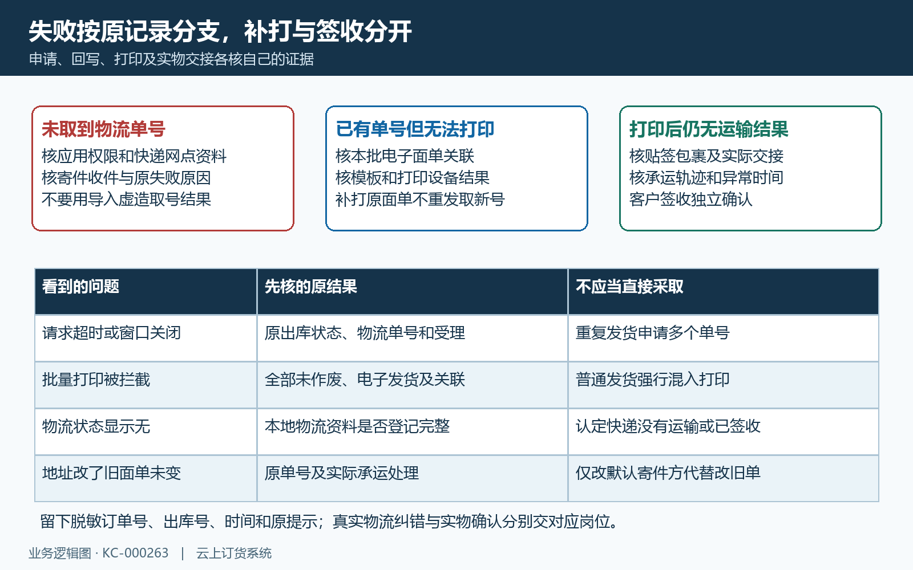
图5：无单号、有单号无模板、打印后无轨迹等失败分支图，补打原面单与重新发货分开。

下一步学习
本篇完成后可继续学习 订单分批发货（KC-000086）、快递发货与物流查询（KC-000092） 和 电子面单发货（KC-000096），分别核本批数量、运单记录与打印结果。

